「こころの窓」地理 No、５１
こんにちは。今日の気分はどうですか。ではボチボチ始めましょう。

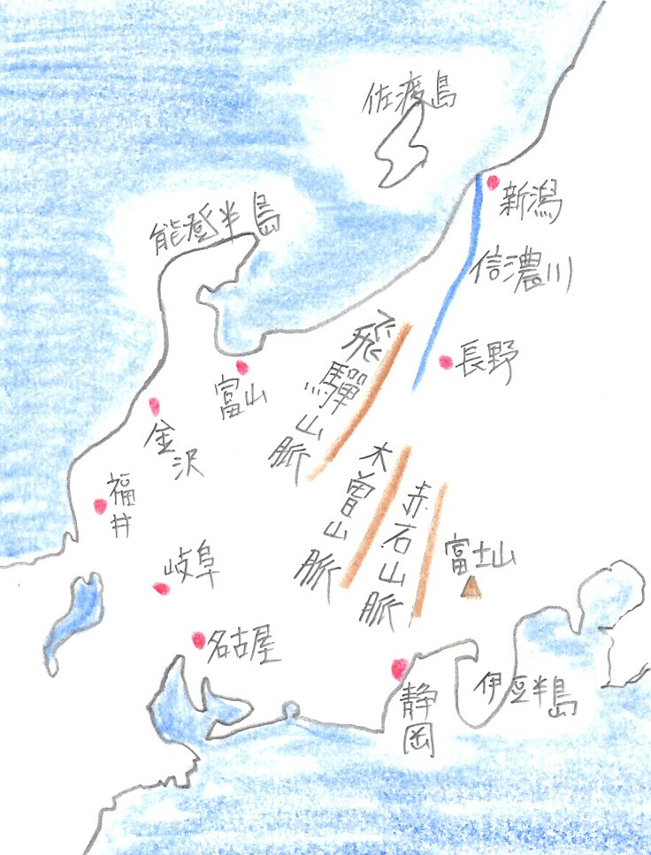
今日のお題は「中部地方の自然」です。
中部地方には、飛騨（ひだ）山脈・木曽（きそ）山脈・赤石（あかいし）山脈の、３０００ｍ級の山々が連なった山脈がそびえています。この三つの山脈をまとめて日本アルプスといい、日本の屋根といわれています。
さらに、山梨県と静岡県の県境には、標高３７７６ｍの富士山があります。富士山は日本一高い山というだけでなく、どこから見ても綺麗な三角形の美しい山です。その名前は全世界に知れ渡っています。
その他、日本海に面した石川県には左手の人差し指を立てたような形をした能登半島（のとはんとう）があり、美しい自然と温泉があります。また、日本アルプスから流れ出て新潟に流れ込む日本一長い信濃川（しなのがわ）もあります。
それから、南の太平洋岸には、川端康成（かわばたやすなり）の小説「伊豆の踊子」で有名な伊豆半島（いずはんとう）があり、ここにも美しい自然とたくさんの温泉があります。
では次に、北陸（新潟県、富山県、石川県、福井県）と中央高地（長野県、岐阜県、山梨県）と東海（とうかい・・静岡県から愛知県にかけての地域）の気候の特長をお話しします。まず、北陸は冬に冷たくしめった季節風が日本アルプスにぶつかって、日本海側にたくさんの雪を降らせます。そのためにこの北陸は日本有数の豪雪地帯（豪雪地帯・・・何メートルもの雪が積もるところ）です。富山県の立山には、立山黒部アルペンルートといって、道路の両側が雪の壁になっていて、この雪の壁の間をバスで通るという観光ルートになっています。
中央高地は、内陸になるので一年を通して降水量が少ないです。しかし、冬の寒さが厳しく夏は盆地なので気温が高くなります。つまり気温の年較差（ねんかくさ・・・夏と冬の気温の差）が大きいのです。しかし、長野県の軽井沢（かるいざわ）のような高原地帯は、夏が涼しく昔から日本の避暑地（ひしょち）として有名で、ここにはたくさんの別荘（べっそう）があります。
東海は、夏に太平洋から暖かくしめった季節風が吹くので降水量が多いです。しかし、冬は比較的温暖な気候で、静岡県はミカンやお茶がたくさん栽培されています。

はーい。今日もしっかり勉強しましたね。
では、復習問題に進んでください。
復習問題
１．中部地方の自然の特長をまとめてください。

２．北陸、中央高地、東海それぞれの、気候の特長をまとめてください。

解答
１．中部地方には飛騨山脈・木曽山脈・赤石山脈の、３０００ｍ級の山々が連なった山脈がそびえています。この三つの山脈をまとめて日本アルプスといい、日本の屋根といわれています。さらに、山梨県と静岡県の県境には、標高３７７６ｍの富士山があります。富士山は日本一高い山というだけでなく、どこから見ても綺麗な三角形の美しい山で、その名前は全世界に知れ渡っています。その他、日本海に面した石川県には左手の人差し指を立てたような形をした能登半島があり、美しい自然と温泉があります。また、日本アルプスから流れ出て新潟に流れ込む日本一長い信濃川もあります。それから、南の太平洋岸には、川端康成の小説「伊豆の踊子」で有名な伊豆半島があり、ここにも美しい自然とたくさんの温泉があります。
２．北陸は日本海に面しており、さらに日本アルプスがそびえているので、冬に冷たくしめった季節風が日本海側にたくさんの雪を降らせます。この北陸は日本有数の豪雪地帯です。富山県の立山には、立山黒部アルペンルートといって、道路の両側が雪の壁になっていて、この雪の壁の間をバスで通るという観光ルートになっています。
中央高地は、内陸になるので一年を通して降水量が少ないです。しかし、冬の寒さが厳しく夏は盆地なので気温が高くなります。つまり気温の年較差が大きいのです。しかし、長野県の軽井沢のような高原地帯は、夏が涼しく昔から日本の避暑地として有名です。
東海は、夏に太平洋から暖かくしめった季節風が吹くので降水量が多いです。しかし、冬は比較的温暖な気候で、静岡県はミカンやお茶がたくさん採れます。
お疲れ様でした。ではまた次回のこころの窓で合いましょう。待ってまーす！

